XIV Всероссийский конкурс
по теории, истории музыки и композиции
имени Ю. Н. Холопова
Номинация теории музыки.
Задания I тура.
Первое задание. Гармонизовать данное сопрано
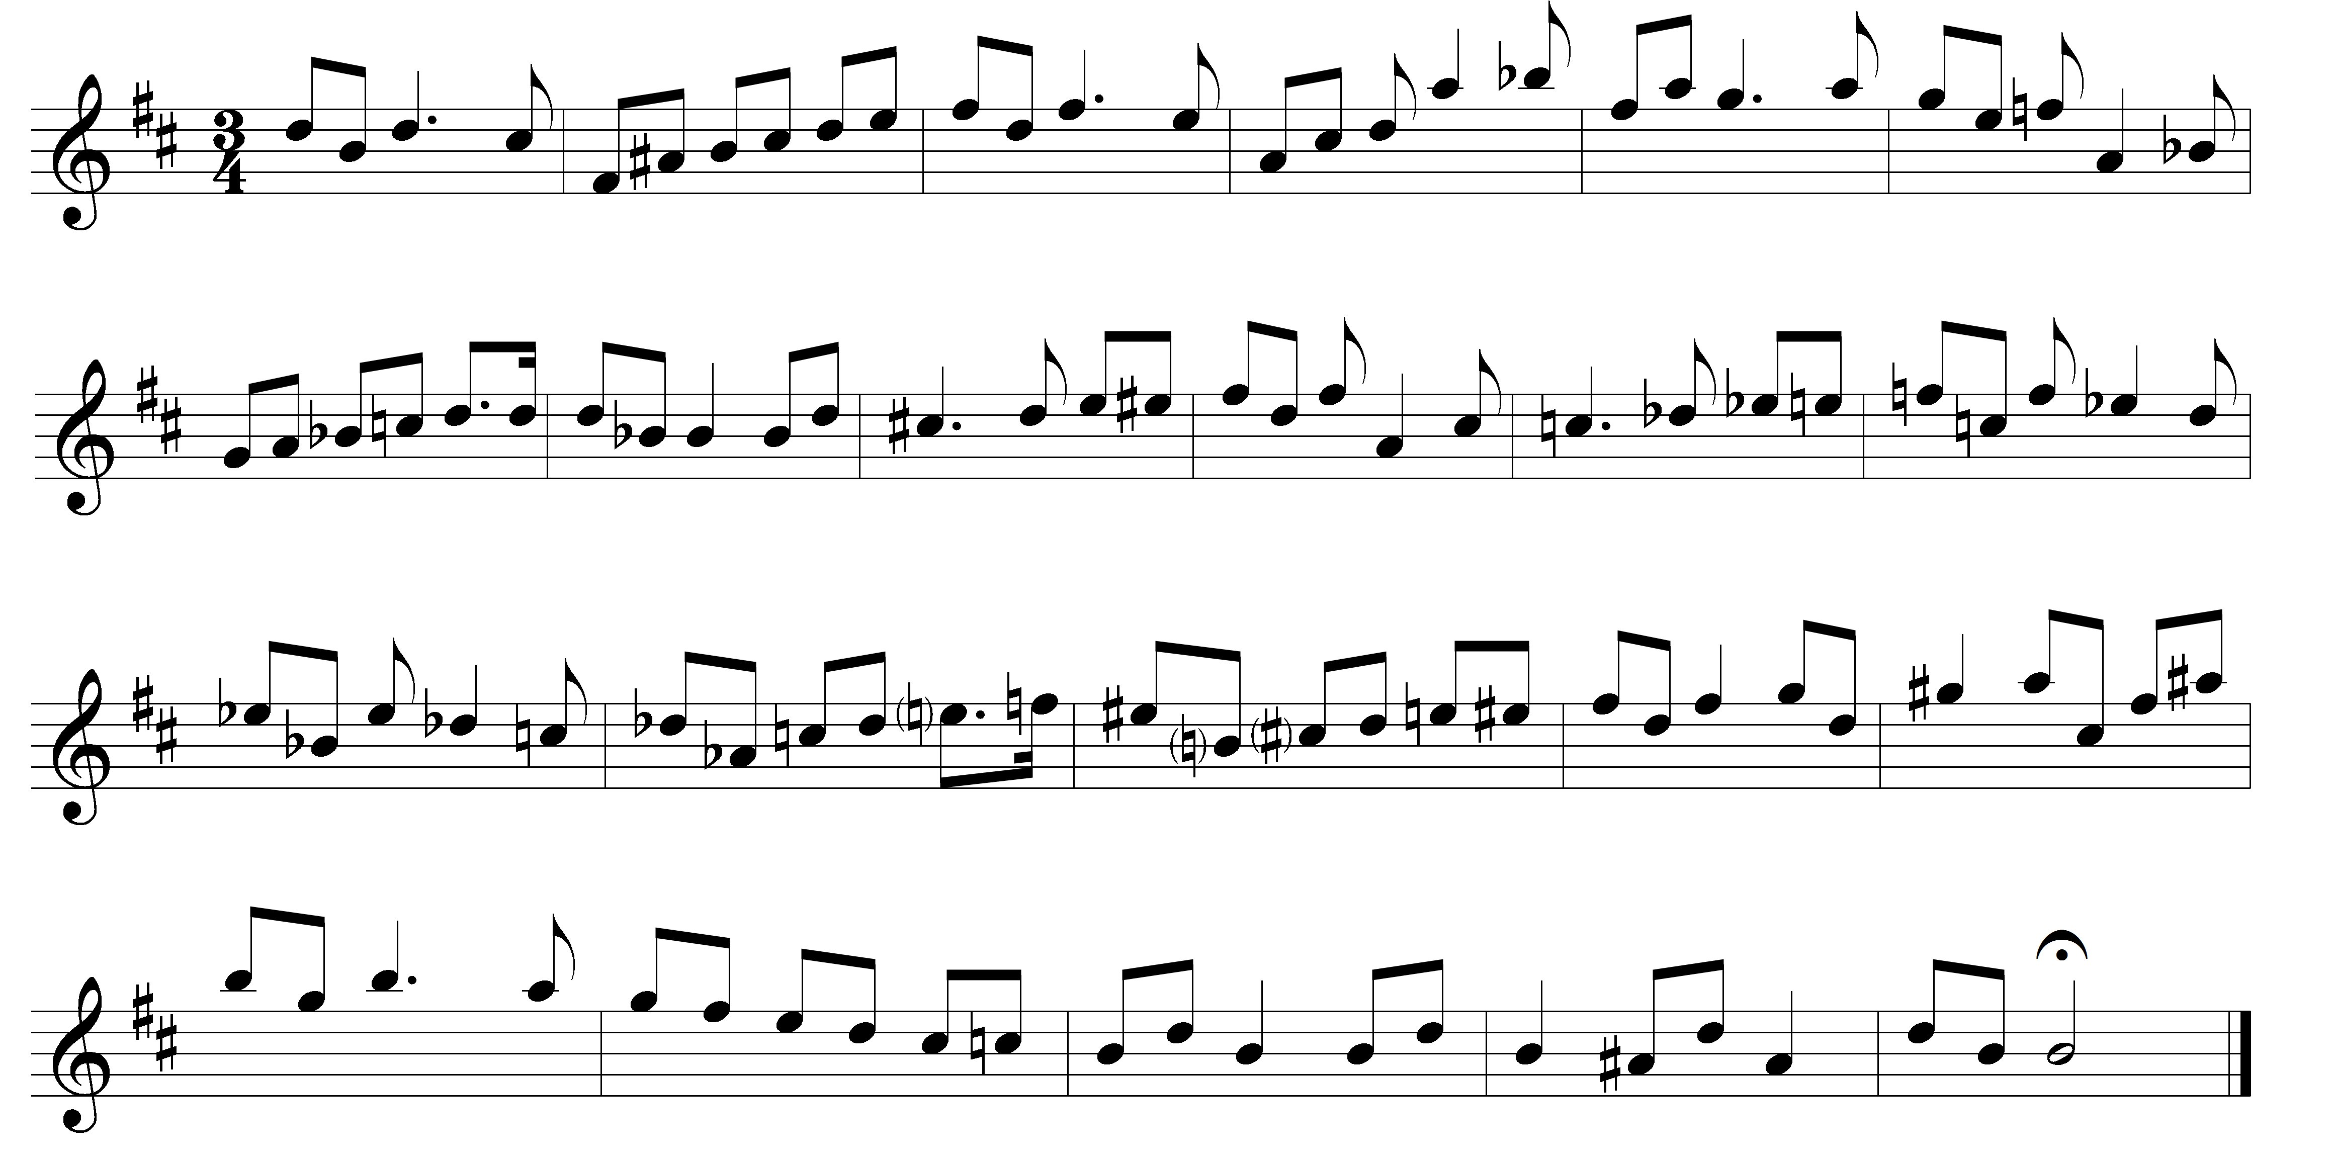

Второе задание. Гармонизовать данный бас
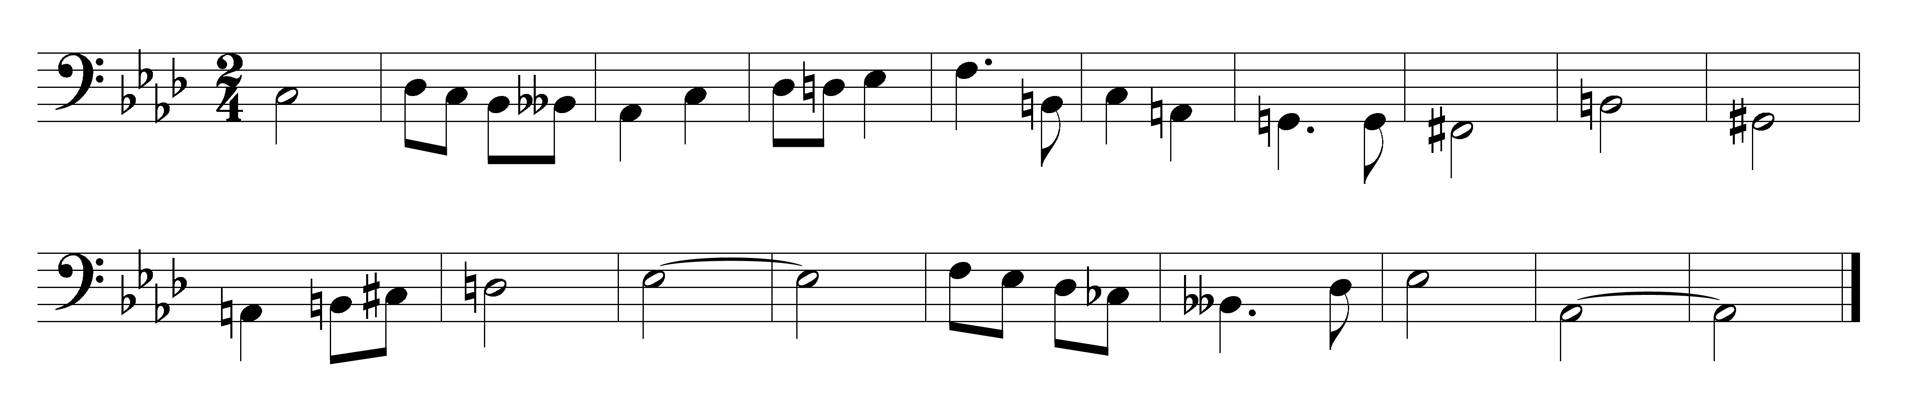
Третье задание
Сочинить на основе данного начала пьесу под названием «Сказитель» в простой 3-частной форме. Лад пьесы – фа-диез дорийский.
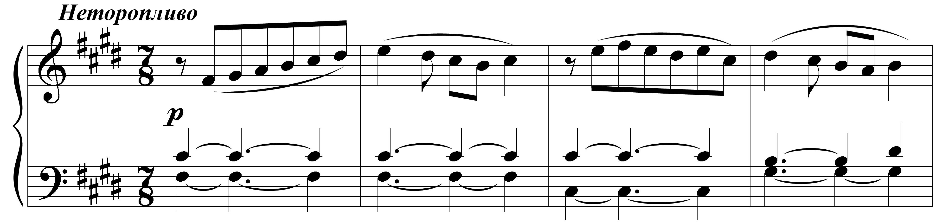
Экспозиционная часть – большое предложение (структура 2-2-1-1-2) с кадансом на V ступени лада. Ориентировочный порядок следования ступеней в экспозиционной части:
часть формы | фраза |  | фраза |  | мотив | мотив | фраза
такты | 1 | 2 | 3 | 4 | 5 | 6 | 7 | 8
гармонии на ступенях лада: | I |  | V | II | VII–III | V–II | III–I–IV | V

В середине предполагается переход в другой (другие лады – по выбору), регистровый контраст, например, переход ведущего голоса в нижний регистр и постепенный подъем к кульминации, совпадающей с началом репризы. Реприза возвращает к основному ладу, но при этом также может содержать регистровые и фактурные (дублировка) перемены. Возможен переменный размер.
Реприза обязательно должна закончиться полной каденцией в главном ладу.
Склад – трехголосный; увеличить число голосов возможно, но в таком случае его уже не следует уменьшать до конца пьесы.

Четвертое задание. Анализ формы и гармонии заданного сочинения в виде развернутого письменного очерка, где мысли о жанре, стиле и художественной идее рассматриваемого сочинения подкрепляются конкретными наблюдениями над его музыкальным языком и структурными особенностями.
Предлагается три варианта задания, на выбор:
- Бетховен. Песня на стихи Гете «Миньона» (Kennst du das Land) (ор. 75 № 1).
- Сравнительный анализ: Песня на стихи Гете «Миньона» (Kennst du das Land) Бетховена (ор. 75 № 1) и Шуберта (D.321).
- Сравнительный анализ: Песня на стихи Гете «Миньона» (Kennst du das Land) Бетховена (ор. 75 № 1), Шуберта (D.321) и Листа (S.275/2).

Гете. «Миньона».
Перевод Ф. И. Тютчева.
Ты знаешь край, где мирт и лавр растёт,
Глубок и чист лазурный неба свод,
Цветет лимон и апельсин златой,
Как жар, горит под зеленью густой?
Ты знаешь край?... Ты знаешь край?...
Туда, туда, туда с тобой
Хотела б я укрыться, милый мой!
Ты знаешь знаешь путь?
Туда, туда и нам с тобой
Проложен след: уйдём, властитель мой!
Ты знаешь путь?
Туда и нам
След проложен: уйдём, властитель мой!
Ты знаешь дом на мраморных столбах,
Сияет зал и купол весь в лучах;
Глядят кумиры молча и грустя:
Что, что с тобой, бедное дитя?
Ты знаешь дом?...
Ты знаешь дом?...
Туда с тобой уйдём, родитель мой!
Перевод С. Заяницкого и А. Ефременкова см. в нотах: Шуберт. Избранные песни. Т. 1. М.: Музыка, 1975. С. 182-187. Этот же перевод в русском издании песни Листа. Другие варианты перевода можно посмотреть по ссылке https://www.stihi.ru/2015/08/26/161

Исполнители:
Бетховен. Песня Миньоны. ор. 75 № 1: Барбара Хендрикс (Barbara Hendricks) — сопрано, Лав Дервингер (Love Derwinger) — фортепиано.
Шуберт. Миньона (D.321): Арлин Ожер (Arleen Auger) — сопрано, Вальтер Ольберц (Walter Olbertz) — фортепиано.
Лист. Песня Миньоны (S.275/2): Бригитта Фассбендер (Brigitte Fassbaender) — меццо-сопрано, Жан-Ив Тибоде (Jean-Yves Thibaudet) — фортепиано.

ПРОСЬБА КОНТРОЛИРОВАТЬ ГРАФИЧЕСКОЕ КАЧЕСТВО СКАНИРОВАННОГО НОТНОГО ТЕКСТА — РАЗЛИЧИМОСТЬ НОТНЫХ ЛИНЕЕК, ЧИТАЕМОСТЬ НОТНЫХ ПРИМЕРОВ.

